Secretaria Geral

INDICAÇÃO

Indico a Excelentíssima Senhora Prefeita Ana Sheila Lemos de Andrade, a sua senhoria o Senhor Breno Sady Secretário de Desenvolvimento Rural e a Senhora Ana Cláudia Oliveira Passos Secretária do Meio Ambiente a poda de arvore no povoado de Limeira, em frete ao Ginásio Domingos de Oliveira.

À Excelentíssima sra. Prefeita, Ana Sheila Lemos de Andrade;
Ao Sr. Secretário de Desenvolvimento Rural Breno Sady;
À Srª Secretária de Meio Ambiente Ana Cláudia Passos

JUSTIFICATIVA

Pedimos que sejam realizadas podas nessas árvores para garantir a segurança e bem-estar da comunidade. Acreditamos que essa medida é essencial para prevenir acidentes e garantir a qualidade de vida dos moradores e usuários da área.
Além disso, os galhos estão danificando a infraestrutura urbana, como fios de energia e calçadas, podendo causar incêndios no local.

Plenário Vereadora Carmem Lúcia, 25 de setembro de 2025.

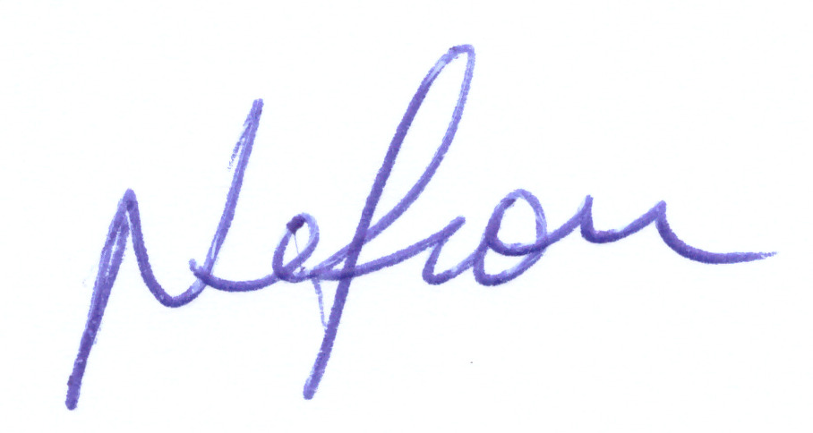

NELSON DE VIVI
Vereador
Vitória de Conquista (PSDB)

